Kallelse till årsmöte
Medlemmarna önskas välkomna till
Ikonsällskapets årsmöte måndagen den 4 april klockan 17.00
Lokal: Sensus
Adress: Medborgarplatsen 4, stora salen

Föredraget börjar klockan 18.00

Årsmötets dagordning (enligt stadgarna)
- Val av ordförande och sekreterare vid årsmötet.
- Val av två justerare att jämte ordföranden justera årsmötets protokoll.
- Fråga om mötet blivit behörigen utlyst.
- Styrelsens förvaltningsberättelse för 2021.
- Revisorernas berättelser för 2021.
- Ansvarsfrihet för styrelsen och fastställande av balansräkning för 2021.
- Val av ordförande (mandattid 1 år).
- Val av övriga styrelseledamöter (mandattid 2 år).
- Val av två revisorer och en revisorssuppleant.
- Val av valberedning och sammankallande i valberedningen.
- Fastställande av årsavgift för år 2022.
- Stadgeändring enligt beslut på årsmötet 2021: "Om årsmötet förhindras att genomföras fysiskt beroende av samhällskris eller myndighetsbeslut, kan styrelsen i samråd med revisorerna senarelägga årsmötet alternativt genomföra mötet per capsulam eller på videolänk. Senareläggs årsmötet fungerar sittande styrelse till dess årsmötet är genomfört."
- Övriga ärenden.

VERKSAMHETSBERÄTTELSE 2021
Sällskapet har under året 2021 haft 69 betalande medlemmar och två hedersmedlemmar. Medlemsavgiften har varit 200 kronor. För studenter 100 kronor. Styrelsen har, utöver täta mailkontakter, under det gångna verksamhetsåret haft 4 protokollförda sammanträden. Årsmötet ägde rum 22 april. Rundbrevet har utkommit med fyra nummer (59–62). Under året har sällskapet haft åtta sammankomster enligt nedan:
1 februari klockan 18.00
Cecilia Dilworth (Stockholms universitet): ”Dostojevskij och ikonerna” (På Zoom)

25 februari klockan 18.00 Journalisten Eric Schüldt
berättade om sitt intresse för ikoner och kyrkosång (På Zoom)

31 mars klockan 18.00
Elisabeth Löfstrand (Ikonsällskapet) Presentation av en ny bok
Se in i ditt hjärta: Brev från en biktfader i Valamo kloster (På Zoom)

22 april klockan 18.00 Lars-Gunnar Larsson (Uppsala universitet) ”Kulturmöten på Kolahalvön” (På Zoom)

Måndag den 6 september 18.00
Kati Bondestam-Colliander, Annina Holmberg, Olli Löytty talade om en ny bok på finska om Ina och Tito Colliander, Ina ja Tito. Samtalsspråk svenska och engelska. (På Zoom)
Måndag den 4 oktober 18.00
Karin Ekblom, (Svenska teologiska institutet, STI, i Jerusalem) ”Ansikte mot ansikte. Ikoner i Svenska kyrkan” (På Zoom)
Tisdag den 9 november 18.00
Emma-Lina Löflund (Stockholms universitetet) talade om ikonen Den brinnande busken och den ryske poeten Maximilian Volosjin (På Sensus och på Zoom)

Måndag den 15 november 18.00
Samuel Rubenson, ”Fördolda skatter – trons mysterier i en medeltida etiopisk grottkyrkas målningar” (På Sensus och på Zoom)

Ikonsällskapet |  | 2022-03-02
Valberedningens förslag till årsmötet 2022
Valberedningen har bestått av Efti Georlin, Lisa Rabe och Eva Sör.

Per-Arne Bodin | Ordförande |  | Omval 2022 | t o m 2023
Kaj Engelhart | Ledamot |  | Omval 2022 | t o m 2024
Elisabeth Löfstrand | Ledamot |  | Omval 2022 | t o m 2024
Hilde Grönblad Ericson | Ledamot |  | Omval 2022 | t o m 2024
Ewa Winiarski | Ledamot |  | Vald 2021 | t o m 2023
Åke Zetterman | Ledamot |  | Vald 2021 | t o m 2023
Ludmila Schuisky-Olsson | Ledamot |  | Vald 2021 | t o m 2023
Gustaf Trotzig | Revisor |  | Nyval 2022 | t o m 2023
Mirja Zetterman | Revisor |  | Nyval 2022 | t o m 2023
Carina Sandelin | Revisorssuppleant |  | Omval 2022 | t o m 2023
Emma-Lina Löflund | Valberedningen |  | Nyval 2022 | t o m 2023
Gösta Olsson | Valberedningen |  | Nyval 2022 | t o m 2023
Eva Sör | Valberedningen |  | Omval 2022 | t o m 2023

Stockholm som ovan

/Efti Georlin  Efti Georlin | /Lisa Rabe  Lisa Rabe | /Eva Sör  Eva Sör  (sammankallande)


”Den brinnande busken” och den ryske poeten Maximilian Volosjin
I den gammaltestamentliga berättelsen om Mose skildras hur han vid berget Horeb får syn på en buske som brinner utan att brinna upp. Han går närmare för att undersöka detta sällsamma under, då han hör en röst tala till honom från busken: “Kom inte närmare. Ta av dig skorna, för du står på helig mark! Jag är din faders Gud, Abrahams, Isaks och Jakobs Gud” (2 Mos. 3:5–6). Mose blir förskräckt när han förstår att det är Herren som genom ett mirakel har uppenbarat sig för honom, och han slår händerna för ansiktet av fruktan. Vad som sedan följer är ett märkligt samtal där Gud genom busken kommunicerar med Mose och utser den motvillige herden till israeliternas ledare. Inom ortodox tradition tolkas denna episod som ett förebud om jungfru Maria, som låter sig användas som medium för det gudomliga att ta mänsklig gestalt. Liksom busken inte förtärs av lågorna, förblir Maria – Kristi moder – jungfru. Som Gudsföderska betraktas hon därför som ett förkroppsligande av busken, ett koncept som är vanligt förekommande särskilt i rysk-ortodox hymnografi och ikonmåleri. Det främsta och tydligaste exemplet på detta är Gudsmodersikonen “Den Brinnande Busken” (på ryska: “Neopalimaja Kupina”), en symbolmättad och mycket detaljrik ikon.
Denna ikon var en inspirationskälla för den ryske poeten Maximilian Volosjin (1877–1932), när han under revolutions- och krigsåren i början av förra seklet försökte tolka de omvälvande händelserna han bevittnade. Volosjin ville förstå Ryssland i ett historiskt perspektiv, och att nationen hade en messiansk uppgift var han, liksom många andra vid den här tiden, fast övertygad om. Denna tanke för han tydligt fram i sin diktsamling Neopalimaja Kupina (Den Brinnande Busken). Inspirerad av bland annat ortodox hymnografi och ikonkonst, målar han i detta verk upp bilden av Ryssland som ett heligt och outplånligt element, som likt den gammaltestamentliga busken brinner utan att förgås. Genom allusioner och citat berikas diktsamlingen och nya tolkningsmöjligheter öppnas upp. Då samspelet mellan dikterna och ikonen “Den Brinnande Busken” belyses, avslöjas en djupare betydelse i mötet mellan ord och bild.
Volosjin var vad man idag skulle kalla för en kulturpersonlighet. Han var under långa perioder bosatt i Paris där han fungerade som korrespondent för flera stora ryska tidskrifter, och han gjorde snabbt ett namn om sig att vara en mycket vass och mångkunnig teater-, konst- och litteraturkritiker. I Paris, liksom hemma i Ryssland, umgicks han med gräddan av kultureliten och blev under de första åren av 1900-talet en uppskattad konstnär och poet. Idag är han, vid sidan av sin poesi, särskilt känd för sina landskapsakvareller. Volosjin umgicks nära med de ryska poeterna som kom att kallas för symbolisterna, och hans egen poesi kan sägas utgöra en förgrening av denna strömning. Symbolismen uppstod som en reaktion mot positivismen och realismen, vilka präglade det ryska samhället som vid den här tiden industrialiserades i rekordfart. På det kulturella området var detta en synkretistisk period som genomsyrades av esoteriska och ockulta läror och gnostiska spekulationer. Liksom namnet antyder ansåg symbolisterna att världen är full av symboler som vittnar om en högre verklighet, bortom vardagens torftiga realitet. De såg som sin uppgift att tolka dessa tecken genom sin poesi och nå ut till den bakomliggande verkligheten för att se världen så som den ”egentligen” är. För dem var gränsen mellan religion och estetik ibland hårfin.
I Kejsardömet Ryssland präglades åren kring sekelskiftet 1900 av sociala orättvisor, starka politiska spänningar och terroristattentat. De ryska symbolisterna tolkade oroligheterna som mystiska tecken på en nära förestående världsundergång, en apokalyps, för vilken Ryssland skulle gå i spetsen. Idag vet vi att de på sätt och vis hade rätt. Inom kort skulle nämligen det ryska imperiet dras in i första världskriget, som skulle följas av februarirevolutionen och bolsjevikernas oktoberkupp, varefter ett långt och blodigt inbördeskrig, format av hungersnöd och terror, skulle lamslå landet. Symbolisterna stod på tröskeln till en helt ny tid, och de visste om det. Volosjin var 27 år när han, nyss kommen till den dåvarande huvudstaden Sankt Petersburg, bevittnade den s.k. Blodiga söndagen i januari 1905. Detta räknas som startskottet för revolutionsrörelsen, då fredliga demonstranter sköts ner av den kejserliga armén när de marscherat till Vinterpalatset för att visa sitt missnöje med sina arbetsförhållanden för tsaren. Den här händelsen blev också början till vad som så småningom skulle bli diktsamlingen Den Brinnande Busken, Volosjins personliga dokumentation och tolkning av den kedja av omvälvande händelser som skakade det ryska samhället i grunden och omstöpte tsardömet till en kommunistisk enpartistat.
De första dikterna, skrivna under ca. 1905–1917, skildrar oroligheterna i Ryssland och det första världskriget som tidens slut och världens undergång genom Uppenbarelsebokens språk och symboler. Volosjin var långt ifrån ensam om att tolka tiden som apokalypsen – revolt och social omdaning var centrala teman hos i stort sett alla de ryska symbolisterna. Dessa skeenden pånyttfödde Volosjin som poet och många forskare är eniga om att den poesi han skrev efter oktoberkuppen 1917 utgör ett helt nytt kapitel i hans författarskap. Volosjins dikter är en väv av symboler, myter och tecken genom vilka han tolkar de händelser han såg runtomkring. Bolsjevikernas maktövertag och inbördeskriget som följde var något som Volosjin var beredd på: han hade redan 1906 påpekat paralleller till den franska revolutionen och på så vis förutspått att Ryssland skulle komma att gå samma öde till mötes. Hans dikter speglar denna dystra övertygelse. Samtidigt hävdade Volosjin att Ryssland hade en viktigare och mer långtgående uppgift att förverkliga. Han, liksom många andra ryska författare och tänkare vid den här tiden, var övertygad om att nationen var utvald av försynen och ålagd en messiansk uppgift att offra sig själv för att ena Öst och Väst och frälsa världen. De här tankegångarna är intimt förknippade med det idéhistoriska konceptet ”den ryska idén”, som i sin tur kan sägas bottna i tanken på Moskva som det ”tredje Rom”; arvtagaren till Rom och Konstantinopel som hela kristenhetens högborg och försvarare.
På sin egen födelsedag den 28 maj 1919, efter ungefär halvtannat år av inbördeskrig och terror, skrev Volosjin dikten ”Neopalimaja Kupina”. Denna fick senare ge namn åt hela diktsamlingen som den kom att ingå i. I dikten målar han upp en bild av Ryssland som mäktigt och beskyddat: ”Var och en som fräckt har vidrört dig / Har slagits ner av blixten: / Karl vid Poltava, / Och Napoleon, som blev stungen av Moskva…/ Rör inte våra lågor, / beröring leder till döden!” Det här är en referens till akathistoshymnen till Gudsmoderns insomnande, ”Uspenie”, som skildrar hur den judiska prästen Affonija fick sin hand avhuggen av en ängel när han sträckte sig fram för att röra vid den insomnade Gudsmodern innan hon blev upptagen till himmelen. Dikten avslutas med orden ”Vi går under utan att dö, / Vi blottar själen till grunden. / Förunderliga under, Brinnande Buske! / Som står i lågor utan att förgås!”. Det är rimligt att anta att Volosjin, som ju var symbolist, medvetet valde att alludera till både ikonen “Neopalimaja Kupina” och till de akathistoshymner i vilka termen “Kupina Neopalimaja” används som epitet för Gudsmodern, för att via dessas symbolik mätta sina egna dikter med mening.
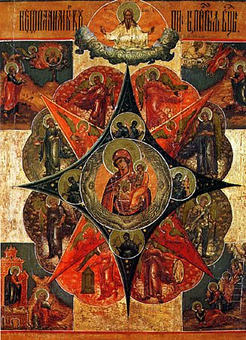

Ikonen ”Neopalimaia Kupina” (1600–1700-tal?) https://en.wikipedia.org/wiki/Burning_bush#Christianity
Inte mycket är känt om den ursprungliga ikonen ”Den Brinnande Busken”, men ikoner av denna typ förekom i Tsarryssland och blev vanliga mot slutet av 1800-talet. Enligt ikonkännaren Stefan Jeckel nämns ikonen i ryska annaler som härrör från 1680-talet. En annan källa hävdar att palestinska munkar kom med ett exemplar av ikonen till Moskvariket så tidigt som år 1390, och att denna ikon fortfarande bevaras på altaret i Marie bebådelsekatedralen i Kreml i Moskva. Beroende på ålder och olika skolor finns det en stor variation i ikonens komposition, färgsättning, i den centrala bilden och i detaljerna. Gemensamt för de allra flesta är att Gudsmodern och Kristusbarnet är placerade i mitten av två romber med spetsiga uddar, som tillsammans formar en åttauddad stjärna. Här förenas det heliga och det jordiska då den röda romben symboliserar andlig passion; den blågröna – de naturliga elementen. En ofta förekommande detalj är Jakobs stege som alluderar på Gudsmodern som den förenande länken mellan himmel och jord. I den röda rombens uddar är evangelisterna avbildade som djur, så som de är beskrivna i Uppenbarelsebokens fjärde kapitel. Molnen som omgärdar den centrala stjärnan är prydda med (ärke)änglar och i ikonens hörn uppträder ofta profeter som får uppenbarelser av Gud: Mose, Jesaja, Hesekiel och Jakob. På så vis skapas en spegelsymmetri, där de gammaltestamentliga episoderna framstår som förborgade förkunnelser om Kristus som Nya Testamentets fullbordare. I Den Brinnande Busken refererar Volosjin i flera dikter till dessa profeter, till änglar och till Gudsföderskan, och texten är fylld med insprängda bibelcitat. På så sätt binds text och bild samman och berikar varandra på ett mycket intimt och komplext vis.
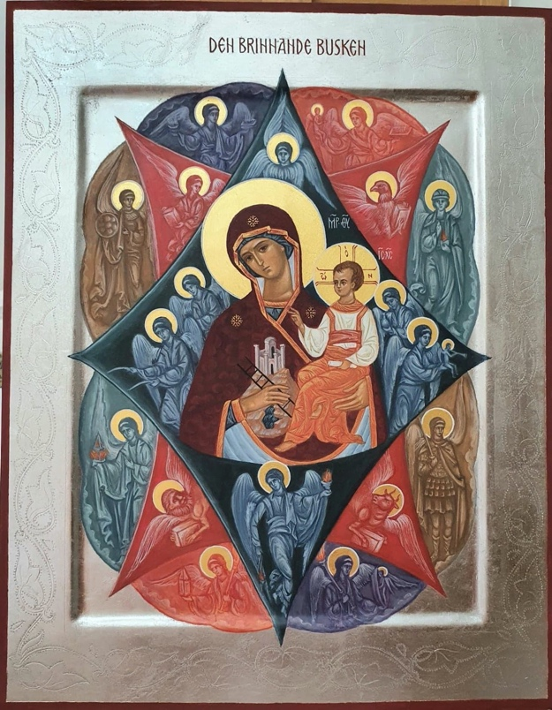

”Den Brinnande Busken”. Ikonen är målad av Marja-Liisa Alm (2021).
Då man begrundar Den Brinnande Busken utifrån detta intrikata samspel öppnas nya betydelser upp, och varje detalj fungerar som en nyckel till att förstå verket. Ikonmåleriets symbolik och den teologi som den grundar sig på ger en fördjupad förståelse för diktsamlingen, och avslöjar en hel del om Volosjins tolkning av Rysslands historia och hans visioner om dess framtid. Busken som den initiala och smått redundanta metaforen för nationen som plågas av ett tillsynes ändlöst brinnande inbördeskrig, tycks med ikonens symbolik få en mer komplex innebörd. Då Volosjin liknar Ryssland vid den brinnande busken, antyder han att folket inte bara är utvalt och beskyddat, utan även att det har en messiansk uppgift att fylla. Likt Gudsmoderns position i ikonen placerar han Ryssland i centrum för mänsklighetens frälsning, och genom allusioner och citat tillskriver han nationen den status och de egenskaper som traditionellt förknippas med Henne. De högstämda bibliska referenserna tycks dessutom upphöja poeten själv till gudomlig budbärare, och Den Brinnande Busken blir det medium genom vilket han förmedlar det poetiska ordet.
Diktsamlingen gavs aldrig ut under Volosjins levnadstid, och i decennier förblev den svartlistad i Sovjetunionen. Censuren kunde inte tillåta skildringarna av den röda terrorn under inbördeskriget eller de många religiösa inslagen. Idag är Volosjin åter populär i Ryssland och inte minst på internet citeras, tolkas och sprids hans poesi flitigt. Likt den bibliska busken utplånades heller inte diktsamlingen, utan Den Brinnande Busken förblir ett uttryck för Ordet som består.
Emma-Lina Löflund
Stockholm, februari 2022


Lars-Gunnar Larsson
Den samiska religiösa terminologin mellan öst och väst
Från svensk horisont hör de finsk-ugriska och samojediska språken hemma i områden österut, i en del fall långt österut. Av dessa språk brukar gemene man känna till de västligaste: ungerska, estniska, finska och samiska som befinner sig på gränsen mellan väst och öst. Det läget framgår inte minst av deras ordförråd.
De samiska språken har en enorm utbredning – mellan Idre i Dalarna och Jokanga på Kolahalvöns östra ända. Avståndet mellan den sydligaste och den nordostligaste punkten är längre än det mellan Smygehuk och Treriksröset och det är därmed naturligt att den språkliga variationen är stor; man talar om – och bör tala om – olika samiska språk. I äldre tider fanns samisktalande grupper än längre söderut, både på finsk, svensk och norsk sida. Området genomkorsas av politiska gränser mellan stater, men sådana gränser spelar traditionellt en mindre roll för språket. Den religiösa gränsen mellan romersk-katolsk – numera luthersk – kristendom å ena sidan och rysk-ortodox å den andra är desto viktigare.

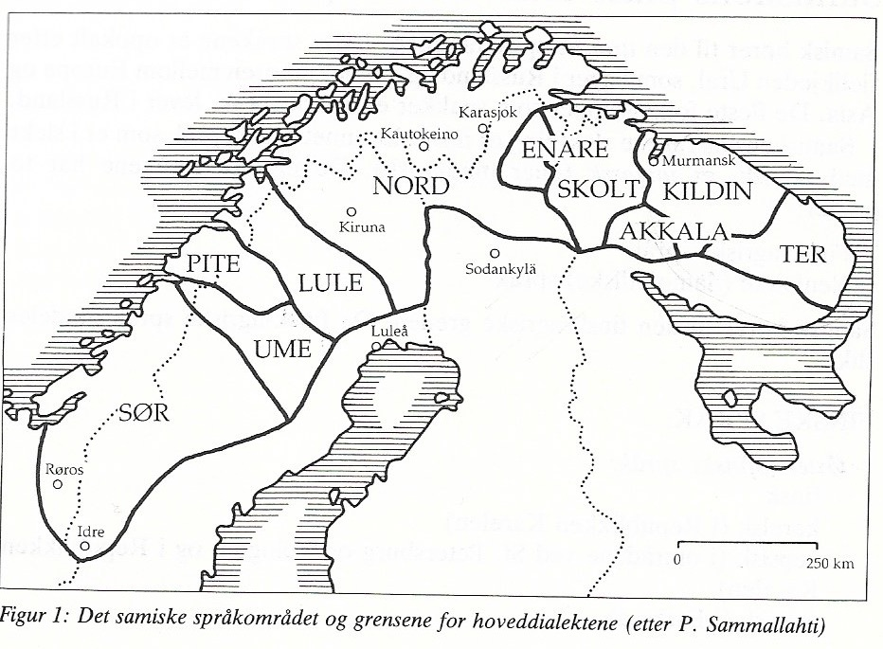
Pekka Sammallahtis klassiska karta över det samiska språkområdet, här i en norsk version med tydliga gränser mellan språken.

En sådan gränsen framgår redan av det alfabet ett språk använder och därmed kan såväl finska som estniska och ungerska hänföras till västra Europa. Karelska är bokstavligen ett gränsfall, där såväl latinskt som kyrilliskt alfabet utnyttjats under olika tider.
Trots språkens västeuropeiska hemmahörighet är den basala kristna terminologin östlig till sitt ursprung. Det gäller t.ex. orden för präst, kors och hedning: ungerska pap, kereszt resp. pogány, estniska papp, rist resp. pagan och finska pappi, risti resp. pakana. Det bereder inga svårigheter att se likheten mellan dessa ord och (stammen i) ryskans pop (поп), krest’ (кресть) och poganyj (поганый). Här rör det sig naturligtvis inte om ett gemensamt inlån ur samma slaviska källa i de tre språken och inte heller har språken löst det fonotaktiska problemet med det initiala konsonantklustret kr- på samma sätt: i estniska och finska har den första konsonanten fallit, men i ungerskan har en vokal skjutits in mellan de båda konsonanterna.
Hur förhåller sig då de samiska språken till denna tudelning i den religiösa terminologin? Eftersom de samiska språken talas på båda sidor om den religiösa gränsen bör både den östliga och den västliga kristna tron reflekteras i de samiska språken. Ett par grundläggande termer av östligt – ryskt – ursprung har emellertid spridit sig långt väster om den nutida religionsgränsen. Andra ord har en trassligare spridningsbild.
De ryska lånorden har sällan förmedlats direkt in i samiska utan de har oftare kommit genom karelsk eller finsk förmedling. Lånevägarna kan framgå av deras fonologiska form och av deras semantik. De nordliga trakter där dessa språk talas utgjorde inga ödemarker där lånorden nått sin slutdestination i en deponi högt under polen. Här finns sedan urminnes tid en mängd handels- och kulturkontakter, kanske oftast sammanhängande med pälshandeln, vilka många gånger försvårar härledningen av orden.

Präst
Prästen betecknas på Kolahalvön med det ursprungligen ryska ordet, men ordets utbredning sträcker sig långt västerut, genom nordsamiskan i norska Finnmarken och tornesamiskan i nordligaste Sverige fram till Atlantkusten, t.ex. tersamiska pāhhpe, skoltsamiska pahppe och nordsamiska báhppa. Den långa klusilen kan inte härledas direkt ur det ryska pop; ordet har förmedlats av finskans eller karelskans pappi (samma form i båda språken). I lulesamiska och språken söder därom ända ned i sydsamiskan är ordet för präst i stället av skandinaviskt ursprung: lulesamiska härrā resp. sydsamiska hearra och likartade former i mellanliggande språk. Även i den samiska som talades utanför Gävle på 1700-talets slut användes samma ord. Huruvida finska kirkkoherra ’kyrkoherde, pastor’ inverkat på det samiska lånet är oklart.

Hedning
Orden för hedning har en utbredning snarlik den för ’präst’: i öster skoltsamiska pāhḱḱėn och nordsamiska báhkin. Ända ner i norska Tysfjord, alltså på lulesamiskt område, har detta ord belagts, men det normala ordet i lulesamiska är annars hietnik och samma ord används i de sydligare språken, t.ex. sydsamiska heedn´ege (så redan i Lexicon Lapponicum 1780: hednig). I de kolasamiska språken (Kildin, Ter) används ett annat ord som egentligen betyder ’odöpt’.

Kors och dop
Ordet för kors möter i en västlig form och en östlig: från sydsamiska, genom lulesamiska och ända upp till och med nordsamiska är det normala ordet kroesse och ruossa (den senare formen i både lule- och nordsamiska). Bakom ligger förstås samma stam som i svenska kors men utan metates (jfr engelska cross etc.). I de samiska språken på rysk-ortodoxt område – skoltsamiska och språkformerna på Kolahalvön – betecknas i stället korset med rïsst^{A}, av ryska krest’ men kanske inlånat via karelska eller finska. I enaresamiskan i nordvästra Finland, som ofta ligger på en öst-västlig gräns är rista det normala ordet; det västliga ordet ruossa används i en profan betydelse, ”kryss”, t.ex. om ett bomärke på fiskeredskap. I nordsamiskan är det tvärtom: ruossa är normalordet och rista förekommer mest som förled i sammansättningar, t.ex. rista-rieban ’korsräv’; som simplex har ordet betydelsen ’bekräftelse av dop’ (när dopet skett i hemmet), men det finns även sammansättningar med religiös betydelse, t.ex. rista-muolda ’vigd jord’.
När det gäller termer för dopet kompliceras bilden av ett inlånat finskt kastaa ’fukta, doppa; döpa’ med ursprungligen profan betydelse (jfr frekventativavledningen kastella kukkia ’vattna blommor’). I Lexicon Lapponicum, som beskriver ume- och pitesamiska, översätts ’att döpa’ med kastatet, christet och döptet, det sistnämnda idag helt okänt. Former som motsvarar kastatet är i bruk i lule-, nord- och enaresamiska, t.ex. nordsamiska gasttahit. I nordsamiska t.ex. är gásta det omarkerade ordet för dop, rista har, som nämnts ovan, specialbetydelsen ’dopbekräftelse’. Söder om området där gasttahit dominerar, dvs. i pitesom är -, ume- och sydsamiska, är former som kristedh de normala. Öster om gasttahit-området dominerar i stället former som rïssta^{D} (av rïsst^{A}); verbet betyder för övrigt inte bara ’döpa’ utan också ’korsa sig’. Just terminologin för dopet är överraskande spretig. I sydsamiska kan även verbet laavgudh användas i betydelsen ’döpa’, ett lån från nordiska språk (jfr svenska löga). Redan i umesamiskan, omedelbart norr om sydsamiskan och i övriga samiska språk är betydelsen enbart ’bada’. I Girjas-samiskan finns också uttrycket ristaiti dål´vōt ’fara till dops’, som skulle kunna vara bildat efter finsk förebild (t.ex. lähteä ristiäisiin ’resa till dop’), i båda fallen en plurale tantum-avledning av rista resp. risti.
Problemet med doptermerna är inte bara variationen utan också att ett västligt ord baserat på att kristna möter ett östligt baserat på – ytterst – ryska krest´. Det är inte givet vilken stam som ligger bakom vilket ord i områden där språken möts och osäkerheten framgår också av mängden frågetecken i den etymologiska litteraturen.
Öster om öst
Avslutningsvis kan det vara skäl att påminna om att öster om öst finns något ännu östligare, något som de finsk-ugriska språken illustrerar väl. Den allra äldsta kristna terminologin kom in i ungrarnas språk redan före deras landnam 895, under en period då de fanns norr om Svarta Havet. Bland dessa termer finns t.ex. örök ’evig’, bűn ’synd’ och egy ’helig’ (i ord som egyház ’kyrka’ och ünnep ’helg’, inte att förväxla med räkneordet egy ’en, ett’) och de kom i turkisk språkdräkt.
Ett annat illustrativt exempel är ordet för vecka: på finska viikko men på estniska nädal – ett västligt och ett östligt ord. Det ungerska ordet är hét som också betyder ’sju’. Komi och mordvinska, språk som tidigt kom under kraftig rysk påverkan har, liksom estniska, ord som går tillbaka på ryskans nedelja (неделя), t.ex. komi ńeďeľ. Ett par andra språk, mari och udmurtiska, som påverkats kraftigt av turkiska språk, har fått sitt ord för vecka, arńa (samma form i båda språken), från tjuvasjiskan. Men i ungerskans närmaste släktspråk, mansiska och chantiska öster om Uralbergen, är det – liksom i ungerskan – räkneordet för sju som betecknar veckan. Formerna ser annorlunda ut än ungerskans hét – mansiska sāt och chantiska tawǝt – men de går tillbaka på samma ordstam. Den ungerska etymologiska ordboken hävdar att också betydelsen ’vecka’ går tillbaka till det för dessa tre språk gemensamma språkstadiet. Det förefaller emellertid inte särskilt sannolikt att ordet för en tidsenhet som inte grundas på ett förlopp i naturen – som fallet är med år och månad – utan på kristen tradition skulle ha ett gemensamt ursprung kanske 2500 år tillbaka i tiden. Snarare handlar det om en parallell betydelseutveckling i det västliga och de östliga ugriska språken.

Lexikaliskt material om de samiska språken finns i rikt mått. Den här korta presentationen bygger huvudsakligen på G. Hasselbrink: Südlappisches Wörterbuch. 1–3. (Uppsala 1981-1985), H. Grundström: Lulelapsk ordbok.1–4. (Uppsala & København 1946-1954), K. Nielsen & A. Nesheim: Lappisk ordbok. 1–5. (Oslo 1932–1962), Inarilappisches Wörterbuch. 1–4. (Utg. E. Itkonen. Helsinki 1986-1991), T.I. Itkonen: Koltan- ja Kuolanlapin sanakirja. 1–2. (Helsinki 1958; former ur den ordboken återges här i något förenklad fonetisk form) och E. Lindahl & J. Öhrling: Lexicon Lapponicum […]. (Holmiæ 1780). Med undantag för nordsamiska ord har orden återgivits i respektive ordboks ortografi, detta för att underlätta ett vidare sökande för intresserade.
På nätet ligger Álgu, en etymologisk databas över de samiska språken (kaino.kotus.fi/algu) sökbar på nordsamiska, finska, tyska och engelska. Det ordförråd som är gemensamt för samiska språk finns också samlat i J. Lehtiranta: Yhteissaamelainen sanasto (Helsinki 1989). Den ungerska etymologiska ordboken A magyar nyelv történeti-etimológiai szótár. 1–4. (Budapest 1967–1984.) finns även i en tysk utgåva, medan Sándor Maticsáks trevliga introduktion till detta område, Vándorló napok (’Vandrande dagar’. Debrecen 2007), tyvärr endast är tillgänglig på ungerska. Dessutom är naturligtvis K. Rédei: Uralisches etymologisches Wörterbuch. 1-3. (Budapest 1988–1991) mycket viktig.

Styrelse under 2021:

Per-Arne Bodin, ordförande
pab@slav.su.se

Kaj Engelhart
kajcaritas@hotmail.com
Hilde Grönblad Ericson
hilde.gronblad@gmail.com
Elisabeth Löfstrand
elo@slav.su.se

Ludmila Schuisky-Olsson, kassör
7540455@gmail.com

Eva Winiarski
evawiniarski@gmail.com

Åke Zetterman
zettermanake@gmail.com

IKONSÄLLSKAPET
Årsavgift för 2022 är 200:-, för studenter 100:-, pg 121 05 33-4. Skriv även Ditt namn under ”Meddelanden”! Har Du e-post? Ge oss Din e-postadress, så får Du rundbrevet direkt i Din dator! Och meddela adressändring!
Gå gärna in på vår hemsida: https://ikonsallskapet.com


Stefan Jeckel, Russische Metall-Ikonen – in Formsand gegossener Glaube, Rasch, 1995, s. 92
http://cosmoprovodnik.ru/artefakti/ikona-neopalimaya-kupina
Dennis J. Sardella, Theotokos of the Unburnt Bush: An Interpretation, Museum of Russian Icons, 2013, s. 7

